Rotaties

Wat is een rotatie
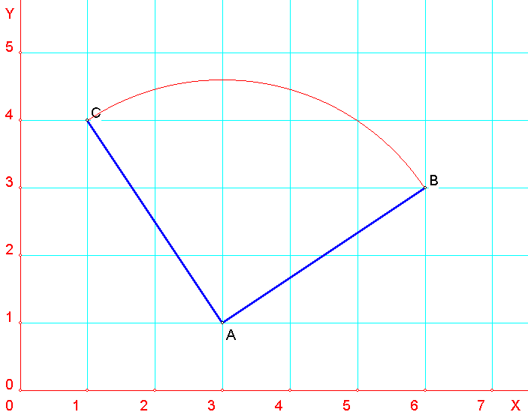
Bij een rotatie ga je uit van een centrum en een draaihoek α.
In de tekening hiernaast kiezen we A als centrum en α = +90°.
Een positieve draaihoek betekent een draairichting tegen de wijzers van de klok in.
Van een punt B bepaal je dan als volgt het beeldpunt C:
Beschouw het lijnstuk AB als wijzer van een klok, die in A kan draaien. Draai de wijzer een kwart slag (= 90°) tegen de klokrichting in. Ter verduidelijking is de baan, die B hierbij beschrijft, als kwartcirkel erbij getekend (bewerken, cirkelonderhoud, toevoegen, cirkelboog).
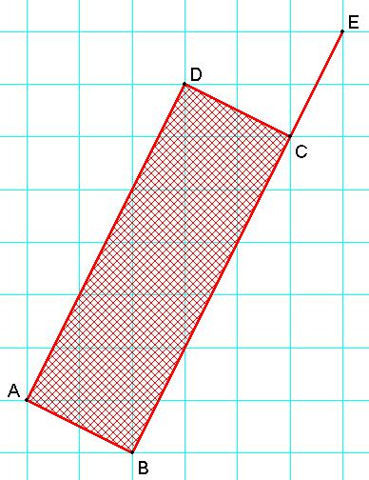
Nu volgen enkele aardige toepassingen.

De wieken van een molen

Menigeen heeft moeite, molenwieken te tekenen. Dit komt door gebrek aan ervaring in het toepassen van rotaties.
We starten met het tekenen van een enkele molenwiek. De tekening hiernaast tref je aan in het bestand molenwiek.3D, die in de map vlakke meetkunde staat.
We willen deze wiek telkens over 90° draaien met punt E als centrum van de rotatie, tot we de vier wieken zien.

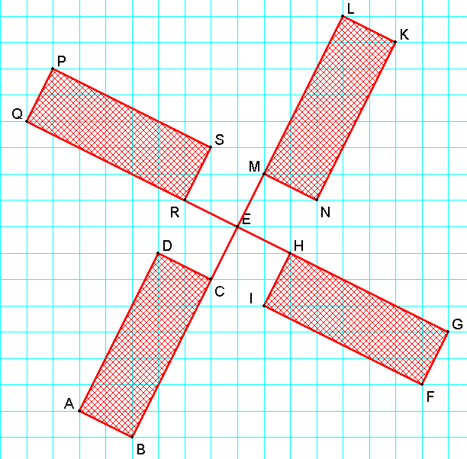
Kies afbeeldingen, rotaties, en vul het dialoog dat verschijnt in zoals hiernaast is aangegeven.
Klik op OK en de overige drie wieken worden erbij getekend.
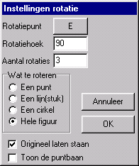

(Hoe kun je aan de letternamen zien, in welke draairichting is gedraaid?)
Wiskundig is het aardig om van elk punt de rotatiebaan erbij te tekenen. Zie volgende pagina.
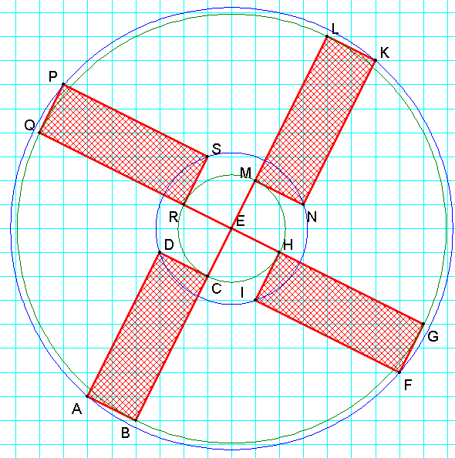
Je ziet goed dat bijvoorbeeld A rondgaat via de punten F, K en P. Let wel, de baan van punt B is een ietwat kleinere cirkel!

Het hellingsgetal van een lijn bij rotatie over 90°

(bedoeld voor leerlingen, die het begrip hellingsgetal van een lijn kennen.)

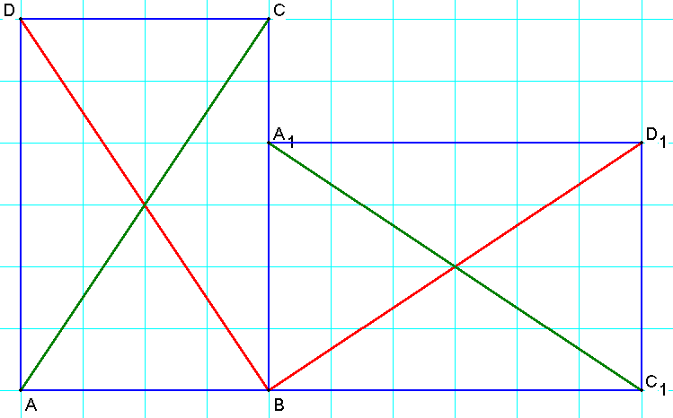
Wanneer je een doos kantelt over een hoek van 90°, komt hij op zijn zijkant te staan. Dit kun je eenvoudig tekenen. Hiernaast staat het vooraanzicht van de doos ABCD getekend, die gekanteld is met centrum B en rotatiehoek -90°. De gekantelde doos is rechthoek A₁BC₁D₁. Hierbij is A₁ het beeld van A, enz. Punt B is op zijn plaats gebleven.

Bij een rotatie over 90° staat een lijn loodrecht op zijn beeldlijn. Voor de lijn AB met beeldlijn A₁B zal dit duidelijk zijn, evenals voor de lijn AD met beeldlijn A₁D₁. Maar dit geldt ook voor de diagonalen van de rechthoek! Dus BD ⊥ BD₁ (rode lijnstukken) en AC ⊥ A₁C₁ (groene lijnstukken; je moet wel A₁C₁ verlengen om de loodrecht stand beter te zien).
Wanneer je dit vertaalt in hellingen, kun je concluderen:
- Een stijgende lijn heeft bij deze rotatie een dalende lijn als beeld, vice versa;
- heeft een lijn helling a/b, dan heeft zijn beeldlijn een helling van -b/a.
Deze tweede regel herken je in de tekening: de rode lijnstukken: BD heeft helling -6/4, BD₁ heeft helling 4/6; de groene lijnstukken: AC heeft helling 6/4, A₁C₁ heeft helling -4/6.

Deze rekenregels kun je ook anders formuleren:

Twee lijnen staan loodrecht op elkaar als het product van hun hellingen gelijk is aan -1.
(Uitzondering: verticale lijnen hebben geen helling. In zo'n geval geldt: de ene lijn heeft geen helling, de andere lijn heeft helling 0.)
Fraaie figuren

Met rotaties kun je heel fraaie figuren maken.
Een voorbeeld. Kies gewoon ergens een punt C en een lijnstuk AB.
Draai nu AB 10° verder met C als centrum. Doe dit 36 keer, zodat je een keer rond bent geweest.
Of kies een kleinere hoek en pas het aantal rotaties aan.
Enkele mogelijk resultaten zie je hier.

In deze laatste figuur is een driehoek geroteerd om een punt binnen de driehoek. Om de hoekpunten minder te laten opvallen is de puntdikte (in het configuratie dialoog) op nul gezet.

